บทที่ 3
การวิเคราะห์และออกแบบ

3.1 ภาพรวมของโครงงาน
โครงงานลีนุกซ์ฝังตัวบนเกมบอยแอดวานซ์เป็นโครงงานที่นำไมโครลีนุกซ์สามารถทำงานบนระบบ embedded ซึ่งเป็นเครื่องเกมบอยแอดวานซ์เพื่อเพิ่มความสามารถให้กับเครื่องเกมบอยแอดวานซ์ และสามารถสร้างแอพพลิเคชันที่ทำงานบนเกมบอยแอดวานซ์โดยที่เป็นแอพพลิเคชันที่ทำงานบนระบบปฏิบัติการ

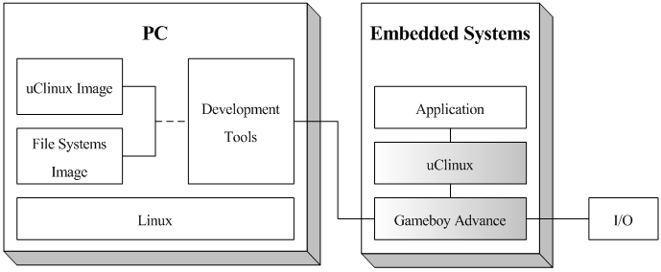

รูปที่ 3-1 ภาพรวมโครงสร้างของระบบ

จากภาพรวมของโครงงานที่แสดงในรูปที่ 3-1 มีส่วนประกอบที่ต้องใช้ในระบบอยู่หลายส่วน โดยเฉพาะในส่วนที่แรเงาจำเป็นส่วนที่จำเป็นต้องมีการวิเคราะห์เพื่อนำมาใช้กับระบบ ซึ่งสามารถแบ่งการวิเคราะห์ได้เป็น 2 ส่วนที่สำคัญ คือ
1. ไมโครซีลีนุกซ์
2. เกมบอยแอดวานซ์

3.2 Use Case Diagram
แสดงให้เห็นถึงฟังก์ชันการทำงานหลักที่สามารถใช้งานได้โดยผู้ใช้งาน ซึ่งผู้ใช้ส่วนใหญ่คือผู้พัฒนาระบบ (developer) และผู้ใช้ (user) ซึ่งมีทั้งหมด 5 ฟังก์ชันหลักดังรูปที่ 3-2

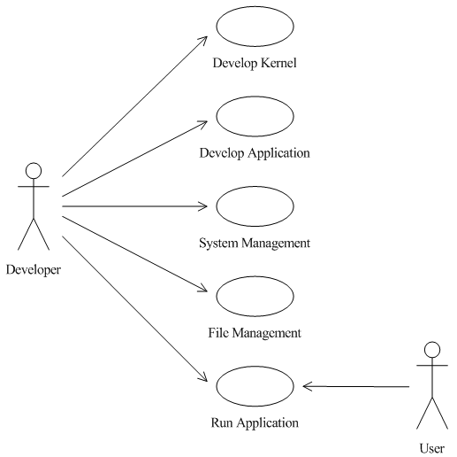

รูปที่ 3-2 แสดง Use Case Diagram ของระบบลีนุกซ์ฝังตัวบนเกมบอยแอดวานซ์

1. Develop Kernel คือ การปรับปรุงแก้ไขและคอนฟิกไมโครซีลีนุกซ์บนเครื่องพีซี เพื่อนำไปใช้งานบนเกมบอยแอดวานซ์ ซึ่งเป็นส่วนที่สามารถปรับแต่งตามแต่ที่นักพัฒนาต้องการไม่ว่าจะเป็นการเพิ่มคำสั่ง หรือลบคำสั่งที่ไม่ต้องการ
2. Develop Application คือ การพัฒนาแอพพลิเคชันที่จะนำมาทำงานอยู่บนระบบปฏิบัติการไมโครซีลีนุกซ์ที่ได้รับการปรับแต่ง โดยการพัฒนาแอพพลิเคชันนี้จะต้องอยู่บนข้อจำกัดของฮาร์ดแวร์ และความสามารถของเคอร์เนลที่ถูกปรับแต่งมา เพื่อทำงานอยู่บนเครื่องเกมบอยแอดวานซ์
3. System Management คือ การจัดการซิสเต็มของระบบ รวมทั้งการดูโปรเซสการทำงาน, การหยุดโปรเซสที่ทำงานอยู่, การจัดการสภาพแวดล้อมต่าง ฯลฯ
4. File Management คือ การจัดการไฟล์ที่อยู่ในระบบ ไม่ว่าจะเป็นการเพิ่มไฟล์, ลบไฟล์ ฯลฯ
5. Run Application คือ การที่สั่งให้แอพพลิเคชันต่างๆที่ได้พัฒนาขึ้นมาทำงาน รวมทั้งการอินพุต เอาต์พุตผ่านสู่ระบบ ซึ่งเป็นที่สามารถทำได้ เป็นทั้งนักพัฒนา และผู้ใช้ทั่วไป

3.3 โครงสร้างของระบบลีนุกซ์ฝังตัวบนเกมบอยแอดวานซ์
จากการศึกษาค้นคว้าและทำการวิเคราะห์เพื่อกาส่วนต่างๆที่จำเป็นที่ต้องนำมาใช้ในระบบลีนุกซ์ฝังตัวบนเกมบอยแอดวานซ์ในรูปที่ 3-1 สามารถแสดงรายละเอียดโครงสร้างของระบบทั้งหมดได้ดังรูปที่ 3-4

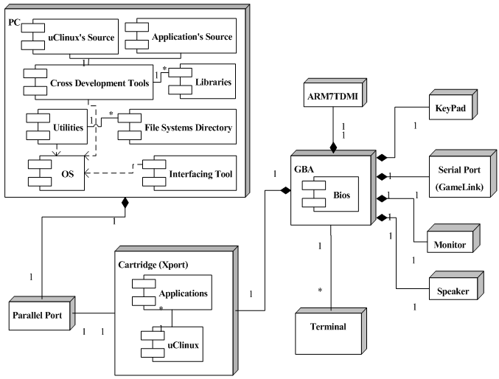

รูปที่ 3-3 โครงสร้างของระบบลีนุกซ์ฝังตัวบนเกมบอยแอดวานซ์

ในรูปที่ 3-4 แสดงให้เห็นในถึงระบบลีนุกซ์ฝังตัวบนเกมบอยแอดวานซ์ซึ่งได้แบ่งออกได้เป็น 3 ส่วน คือ ส่วนที่ใช้งานบนเครื่องพีซี, ส่วนที่ทำงานตลับเกมบอย และส่วนที่ทำงานบนเครื่องเกมบอยแอดวานซ์

3.3.1 ส่วนที่ทำงานบนเครื่องพีซี
ส่วนที่ใช้งานบนเครื่องพีซีเป็นส่วนที่ใช้ในการพัฒนาไมโครซีลีนุกซ์และแอพพลิเคชันที่จะนำมาใช้งาน โดยประกอบด้วยส่วนต่างๆเหล่านี้
1. PC คือเครื่องคอมพิวเตอร์ส่วนบุคคลที่นำมาใช้ในการพัฒนา
2. Parallel Port คือพอร์ตขนานบนพีซี สำหรับเชื่อมต่อกับตลับ Xport ในการอัพโหลดข้อมูลทั้งไมโครซีลีนุกซ์ และแอพพลิเคชันที่จะนำไปทำงานบนเครื่องเกมบอยแอดวานซ์
3. OS คือระบบปฏิบัติการที่นำมาพัฒนาจะมีทั้งระบบปฏิบัติการลีนุกซ์และระบบปฏิบัติการวินโดวส์ ซึ่งโปรแกรมที่ใช้ในการพัฒนาทุกตัวนั้นจะทำงานอยู่บนลีนุกซ์ แต่ในการอัพโหลดข้อมูลจากเครื่องพีซีไปยังตลับ Xport นั้น แอพพลิเคชันที่จะทำการอัพโหลดข้อมูลนั้นจะสามารถทำงานได้บนปฏิบัติการวินโดวส์เท่านั้น ทั้งนี้เนื่องจากเป็นแอพพลิเคชันทางผู้ผลิตตลับ Xport
4. uClinux’s Source คือโค้ดทั้งหมดของไมโครซีลีนุกซ์ที่สามารถนำไปพัฒนาต่อ หรือคอมไพล์เพื่อนำไปทำงานบนเครื่องเกมบอยแอดวานซ์
5. Application’s Sources คือโค้ดของแอพพลิเคชันที่จะนำไปทำงานกับไมโครซีลีนุกซ์บนเครื่องเกมบอยแอดวานซ์
6. Libraries คือไลบรารีพื้นฐานสำหรับพัฒนาแอพพลิเคชันบนไมโครซีลีนุกซ์ ได้แก่ uClibc
7. Cross Development Tools คือ ชุดโปรแกรมในการคอมไพล์ไมโครซีลีนุกซ์และแอพพลิเคชัน โดยชุดโปรแกรมนี้นำมาจาก Cross Compiler for ARM7TDMI (www.uclinux.org) ซึ่งประกอบไปด้วย
(1) Binutils คือชุดโปรแกรมอรรถประโยชน์ (utilities) ในการจัดการกับไลบรารี่
(2) GCC คือชุดของโปรแกรมคอมไพเลอร์ภาษา C, C++, Object C, Fortran และอื่นๆ
(3) newlib คือชุดเฮดเดอร์ไฟล์ที่ใช้ร่วมกับ GCC
8. Utilities คือชุดโปรแกรมอรรถประโยชน์ ประกอบด้วย
(1) elf2flt คือโปรแกรมที่ทำหน้าที่แปลงไบนารีไฟล์ที่ได้จากการคอมไพล์ในรูปแบบ ELF ไปเป็นแบบแฟลชเพื่อให้ใช้งานบนไมโครซีลีนุกซ์ได้
(2) genromfs คือโปรแกรมสร้างอิมเมจของ File Systems จากไดเรกทอรี่เพื่อนำไปใช้เป็น Root File Systems ของไมโครซีลีนุกซ์
9. Files Systems Directory คือไดเรกทอรี่ที่ประกอบด้วยไฟล์และไดเรกทอรี่ในการสร้าง Root File Systems ด้วยโปรแกรม genromfs สำหรับใช้งานบนไมโครซีลีนุกซ์ ซึ่งแอพพลิเคชันที่พัฒนามาทำงานกับไมโครซีลีนุกซ์จะอยู่ภายในไดเรกทอรี่นี้ด้วย
10. Interfacing Tool คือ โปรแกรมในการอัพโหลดโปรแกรมและข้อมูลผ่านทางพอร์ตขนานกับตลับ Xport ซึ่งเรียกโปรแกรมนี้ว่า Xport Tool

3.3.2 ส่วนที่ทำงานบนตลับ Xport
ส่วนของตลับ Xport นั้นจะบรรจุระบบปฏิบัติการไมโครซีลีนุกซ์ และอาจจะรวมทั้งแอพพลิเคชันที่จะนำมาทำงานบนเกมบอยแอดวานซ์ ดังนี้
1. uClinux คือระบบปฏิบัติการไมโครซีลีนุกซ์ที่ได้รับการปรับแต่งให้ทำงานเข้ากับระบบของเกมบอยแอดวานซ์ โดยจะมีคำสั่งให้เรียกใช้งานตามที่ถูกปรับแต่งมา
2. Applications คือแอพพลิเคชันที่จะทำไปทำงานบนเครื่องเกมบอยแอดวานซ์ ซึ่งแอพพลิเคชันนั้นๆจะทำงานได้ ต้องมีความเข้ากับกับระบบปฏิบัติการไมโครซีลีนุกซ์ที่ได้ปรับแต่งมาแล้วด้วย

3.3.3 ส่วนที่ทำงานบนเครื่องเกมบอยแอดวานซ์
หลังจากที่ได้สร้างไมโครซีลีนุกซ์และแอพพลิเคชันที่จะทำงานบนเกมบอยแอดวานซ์แล้วจากส่วนที่ใช้งานบนเครื่องพีซีนั้น เมื่อนำมาทำงานบนเครื่งเกมบอยแอดวานซ์ จะประกอบไปด้วยส่วนต่างๆดังต่อไปนี้
1. Bios คือส่วนที่จัดการอินเตอร์รัพท์เซอร์วิสรูทีน (SWI) และค่างต่างๆซึ่งเหมือนกัน Bios ในระบบคอมพิวเตอร์ และจะเป็นตัวพิจารณาว่าจะนำข้อมูลที่แอดเดรสของตลับ หรือของเมมโมรีมาทำงาน
2. ARM7TDMI คือซีพียูส่วนกลางของเกมบอยแอดวานซ์
3. KeyPad คือปุ่มกดของเครื่องเกมบอยแอดวานซ์ซึ่งมีอยู่ทั้งหมด 10 ปุ่มด้วยกัน
4. Serial Port คือพอร์ตที่ติดต่อกันระหว่างเครื่องเกมบอยแอดวานซ์ด้วยกันเอง และยังสามารถนำมาส่งและรับข้อมูลจากเครื่องพีซีได้โดยตรง
5. Monitor คือจอภาพของเกมบอยแอดวานซ์ซึ่งจะแสดงผลของเอาท์พุตต่างๆ
6. Speaker คือลำโพงที่ติดอยู่กับเครื่องเกมบอยแอดวานซ์ ที่จัดการแสดงเอาท์พุตที่เป็นเสียง
7. Terminal คือหน้าจอที่แสดงการทำงานของอุปกรณ์ต่างๆที่อาจจะนำเกมบอยแอดวานซ์ไปเป็นตัวเทอร์มินอลกับระบบอื่นๆได้
8. Cartridge คือส่วนของตลับเกมที่บรรจุข้อมูลที่จะนำมาทำงานบนเครื่องเกมบอยแอดวานซ์ ซึ่งในที่นี้ก็คือตลับ Xport นั่นเอง

3.4 Class Diagram
รูปที่ 3-4 แสดงคลาสไดอะแกรมของระบบทั้งหมด ซึ่งมีรายละเอียดดังนี้
1. PC เป็นคลาสที่เก็บโค้ดต่างๆ และเป็นที่ปรับแต่งแก้ไขตัวเคอร์เนลและแอพพลิเคชันที่จะทำงานบนไมโครซีลีนุกซ์ รวมทั้งไลบรารีต่างๆ โดยมีฟังก์การทำงานหลักๆ คือการคอมไพล์, แก้ไข, เพิ่มเติม เคอร์เนล ซึ่งรวมถึงการอัพโหลดดาต้าสู่ตลับ X port ด้วย
2. Cartridge เป็นคลาสของตัวตลับ Xport ซึ่งจากไดอะแกรมจะเห็นว่ามีคลาส uClinux และ คลาส Application รวมอยู่ในตลับนั่นเอง ซึ่งตลับนี้ก็จะเป็นส่วนหนึ่งของ Gameboy Console โดยมีแอททริบิวต์ Memory เป็นตัวเก็บข้อมูล
3. Application เป็นคลาสที่เก็บแอพพลิเคชันที่นักพัฒนาได้สร้างขึ้นมาให้ทำงานบนไมโครซีลีนุกซ์ โดยมีโอเปเรชัน เป็นฟังก์ชันให้เรียกใช้
4. uClinux คลาสนี้เป็นคลาสหลักที่เก็บระบบปฏิบัติการทั้งหมดซึ่งจะมีการทำงานหลักๆคือการจัดการโปรเซส, การจัดการไฟล์, การจัดการเมมโมรี, และอินพุตเอาท์พุต
5. Memory คลาสเป็นคลาสที่จัดการเกี่ยวกับเมมโมรี, ฮีป, สแตก, สแตติกดาต้า ซึ่งถูกรวมอยู่ในคลาส uClinux
6. File คลาสนี้เป็นคลาสที่จัดการเกี่ยวกับไฟล์ซิสเต็มต่างๆ ซึ่งถูกรวมอยู่ในคลาส uClinux
7. I/O คลาสนี้จัดการเกี่ยวกับอินพุตเอาท์พุตต่างๆทั้งจอมอนิเตอร์, คีย์แพด, ลำโพง โดยถูกรวมอยู่ในคลาส uClinux เช่นกัน
8. Shell คลาสนี้เป็น Interface ในการส่งคำสั่งสู่คลาส uClinux ซึ่งจะเรียกใช้บริการของคลาส I/O ในการอินพุต

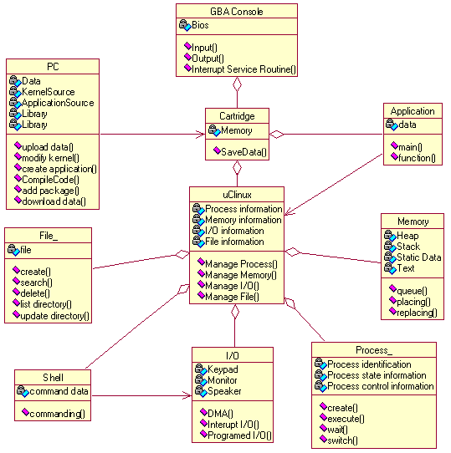

รูปที่ 3-4 คลาสไดอะแกรมของระบบลีนุกซ์ฝังตัวบนเกมบอยแอดวานซ์

3.5 ไมโครซีลีนุกซ์ที่นำมาใช้กับโครงการ
เนื่องจากโครงงานนี้เป็นการนำไมโครซีลีนุกซ์พอร์ตลงสู่เครื่องเกมบอยแอดวานซ์ ซึ่งเป็นแพลตฟอร์มที่ใหม่ จึงจะต้องทำการเปลี่ยนแปลงโค้ดใหม่เกือบทั้งหมด ซึ่งแพลตฟอร์มที่ใกล้เคียงก็จะมีเช่นแพลตฟอร์มของบอร์ด ATMEL AT91EB01 ที่พอจะสามารถนำมาเทียบเคียงในการปรับแต่งได้ โดยศึกษาจากขั้นตอนและลำดับการทำงานของไมโครซีลีนุกซ์โดยอ้างอิงจากแพลตฟอร์มอื่นๆ และดูส่วนที่จำเป็นต้องเปลี่ยนแปลงโดยดูความถูกต้องของความเข้ากันของโค้ดที่เราได้แก้ไขกับฮาร์ดแวร์ของเกมบอยแอดวานซ์

3.6 ไมโครซีลีนุกซ์กับเครื่องเกมบอยแอดวานซ์
ในการนำเอาไมโครซีลีนุกซ์มาพัฒนาแก้ไขให้ทำงานให้เข้ากับเครื่องเกมบอยแอดวานซ์นั้นต้องต้องมีการแก้ไขและเพิ่มเติมไฟล์ต่างๆดังที่จะแสดงต่อไป โดยวิเคราะห์จากไมโครซีลีนุกซ์ที่ทำงานบนแพลตฟอร์มที่ใกล้เคียง และแนวทางการพอร์ตไมโครซีลีนุกซ์สำหรับฮาร์ดแวร์ใหม่ ซึ่งในรูปที่ 3-5 เป็นการแสดงไฟล์หลักที่ได้ถูกแก้ไข และเพิ่มเติมโค้ด
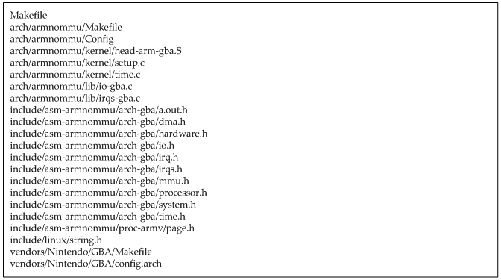

รูปที่ 3-5 แสดงรายชื่อไฟล์ที่ได้แก้ไขเพิ่มเติม

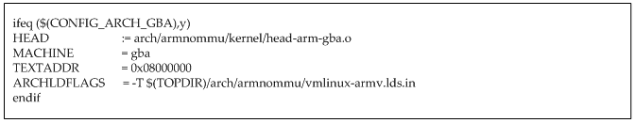

รูปที่ 3-6 แสดงโค้ดที่เพิ่มเติมในไฟล์ arch/armnommu/Makefile

จากรูปที่ 3-6 แสดงโค้ดส่วนหนึ่งของไฟล์ arch/armnommu/Makefile จากรูปหมายความว่าถ้าได้มีการเลือก config platform เป็น เกมบอยแอดวานซ์ (CONFIG_ARCH_GBA) ให้ใช้เฮดเดอร์ไฟล์คือ arch/armnommu/kernel/head-arm-gba.o ให้ชื่อ MACHINE ว่า gba และออปชันในการคอมไพล์ ARCHLDFLAGS เป็นดังรูป และที่สำคัญ คือ TEXTADDR ที่เซ็ตค่าให้เท่ากับ 0x08000000 นั่นคือค่าตำแหน่งที่จะให้ IMAGE เริ่มทำงาน ซางก็คือตำแหน่งของตลับ Xport นั่นเอง

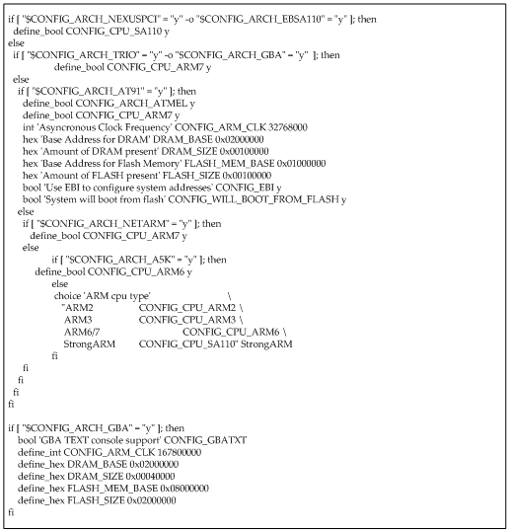

รูปที่ 3-7 แสดงโค้ดที่เพิ่มเติมในไฟล์ arch/armnommu/config.in

จากรูปที่ 3-7 แสดงโค้ดส่วนหนึ่งของไฟล์ arch/armnommu/config.in จากรูปหมายความว่าถ้ามีการเลือก config platform เป็น เกมบอยแอดวานซ์ (CONFIG_ARCH_GBA) ให้ใช้ค่าคอนฟิกของ ARM7TDMI (CONFIG_CPU_ARM7) และใช้คอนโซลเท็กซ์ซัพพอร์ตคือ CONFIG_GBATXT และกำหนดความถี่ของสัญญาณนาฬิกาให้มีค่าเท่ากับ 16.78 เมกกะเฮิร์ต ซึ่งเป็นความถี่ของซีพียู ARM7TDMI และกำหนดตำแหน่งของแรม (DRAM_BASE) ให้มีค่าเท่ากับ 0x02000000 ซึ่งก็คือตำแหน่งของเอ๊กซ์เทอนอลแรม และขนาดของแรม (DRAM_SIZE) และตำแหน่งของแฟลชเมมโมรี (FLASH_MEM_BASE) ซึ่งก็คือตำแหน่งของตลับนั่นเอง และได้ระบุขนาดด้วย

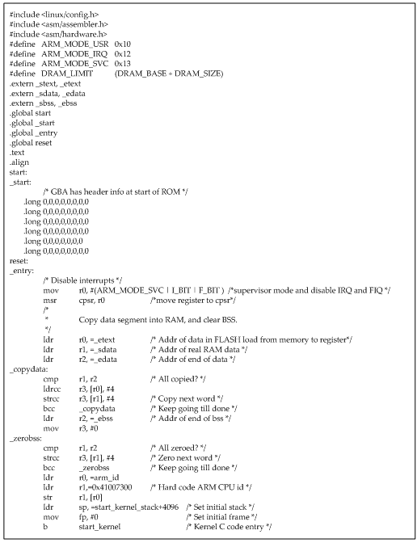

รูปที่ 3-8 แสดงโค้ดที่เพิ่มเติมในไฟล์ arch/armnommu/kernel/head-arm-gba.S

รูปที่ 3-8 แสดง Startup code คือโค้ดในระดับฮาร์ดแวร์ในการโหลดข้อมูลลงแรม แล้วจึงสตาร์ทเคอร์เนล โดยขั้นตอนแรกจะทำการ deisable interrupt และโหลดข้อมูลจากแฟลชสู่รีจีสเตอร์ เมื่อเสร็วแล้วจึงเรียกฟังก์ชัน start_kernel ให้ทำงาน

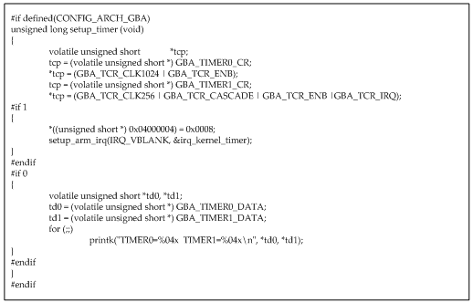
รูปที่ 3-9 แสดงโค้ดที่เพิ่มเติมในไฟล์ arch/armnommu/kernel/time.c
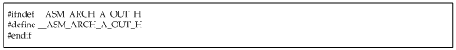
รูปที่ 3-10 แสดงโค้ดที่เพิ่มเติมในไฟล์ include/asm-armnommu/arch-gba/a.out.h
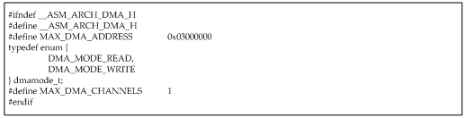
รูปที่ 3-11 แสดงโค้ดที่เพิ่มเติมในไฟล์ include/asm-armnommu/arch-gba/dma.h 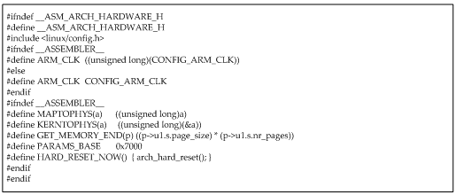
รูปที่ 3-12 แสดงโค้ดที่เพิ่มเติมในไฟล์ include/asm-armnommu/arch-gba/hardware.h

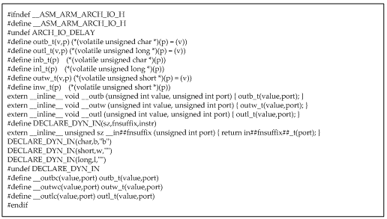

รูปที่ 3-13 แสดงโค้ดที่เพิ่มเติมในไฟล์ include/asm-armnommu/arch-gba/io.h

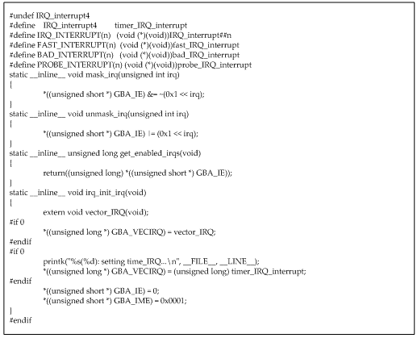

รูปที่ 3-14 แสดงโค้ดที่เพิ่มเติมในไฟล์ include/asm-armnommu/arch-gba/irq.h
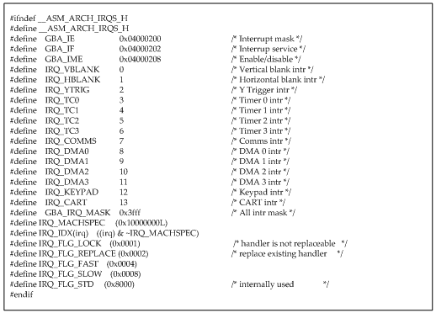

รูปที่ 3-15 แสดงโค้ดที่เพิ่มเติมในไฟล์ include/asm-armnommu/arch-gba/irqs.h

จากรูปที่ 3-15 แสดงถึงการแก้ไขโค้ดที่เกี่ยวข้องกับการอินเทอร์รัพท์ต่างๆ ซึ่งค่าเหล่านี้สามารถอ้างอิงได้จากฮาร์ดแวร์ของเกมบอยแอดวานซ์ และฮาร์ดแวร์ของซีพียู ARM7TDMI

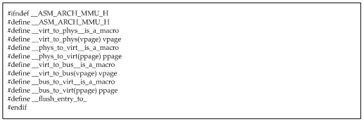

รูปที่ 3-16 แสดงโค้ดที่เพิ่มเติมในไฟล์ include/asm-armnommu/arch-gba/mmu.h

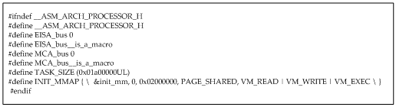

รูปที่ 3-17 แสดงโค้ดที่เพิ่มเติมในไฟล์ include/asm-armnommu/arch-gba/processor.h
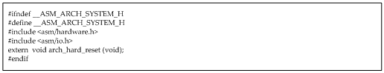

รูปที่ 3-18 แสดงโค้ดที่เพิ่มเติมในไฟล์ include/asm-armnommu/arch-gba/system.h
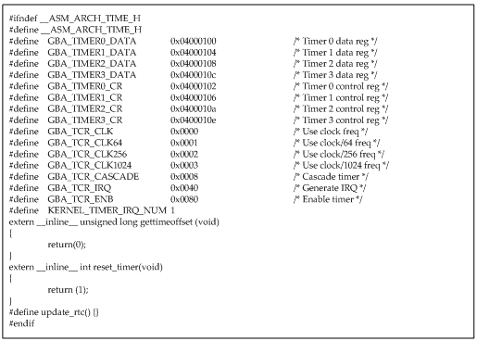

รูปที่ 3-19 แสดงโค้ดที่เพิ่มเติมในไฟล์ include/asm-armnommu/arch-gba/time.h

รูปที่ 3-19 เป็นการเพิ่มข้อมูลในส่วนของเวลา ซึ่งสามารถอ้างอิงได้จากรีจีสเตอร์ของเกมบอยแอดวานซ์
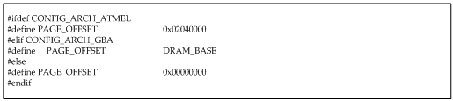

รูปที่ 3-20 แสดงโค้ดที่เพิ่มเติมในไฟล์ include/asm-armnommu/proc-armv/page.h

รูปที่ 3-20 เป็นการเปลี่ยนออฟเซ็ตของเมมโมรี่ ซึ่งถ้ามีการคอนฟิกแพลตฟอร์มเกมบอนแอดวานซ์จะใช้ค่าเท่ากับ DRAM_BASE ซึ่งมีค่าเท่ากับ 0x02000000

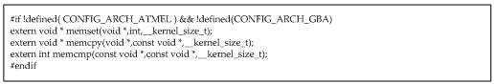

รูปที่ 3-21 แสดงโค้ดที่เพิ่มเติมในไฟล์ include/linux/string.h

รูปที่ 3-21 เป็นการกำหนดตัวอักษรของคอนโซล ซึ่งถ้ามีการกำหนดเป็นแพลตฟอร์มเกมบอยแอดวานซ์แล้ว จะให้อ้างอิงจาก GBA_TXT แทน

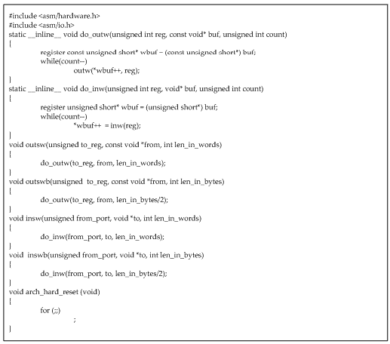

รูปที่ 3-22 แสดงโค้ดที่เพิ่มเติมในไฟล์ arch/armnommu/lib/io-gba.c

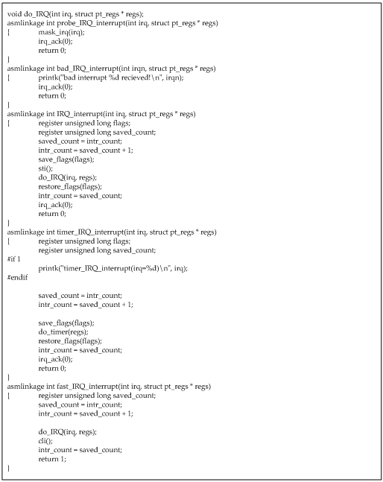

รูปที่ 3-23 แสดงโค้ดที่เพิ่มเติมในไฟล์ arch/armnommu/lib/irqs-gba.c

3.7 การใช้งานไมโครซีลีนุกซ์กับเกมบอยแอดวานซ์
การใช้งานไมโครซีลีนุกซ์ในการพัฒนาและนำไปทำงานบนเกมบอยแอดวานซ์ สามารถแบ่งออกได้เป็น 3 ส่วนหลัก ดังที่แสดงดังรูปที่ 3-24
1. Generate Root File System Image คือการสร้าง Root File Systems Image สำหรับใช้เป็น Root File System สำหรับไมโครซีลีนุกซ์ ซึ่งประกอบด้วยแอพพลิเคชัน โปรแกรมทั่วไป แฟ้มข้อมูล และแฟ้มที่จำเป็นในการทำงาน เช่น dev
2. Generate Kernel Image คือการสร้าง Kernel Image ของไมโครซีลีนุกซ์แบบไบนารี เพื่อนำไปทำงานบนเครื่องเกมบอยแอดวานซ์
3. Run uClinux คือการนำเอาไมโครซีลีนุกซ์และแอพพลิเคชันจาก Root File Systems Image ไปทำงานบนเครื่องเกมบอยแอดวานซ์

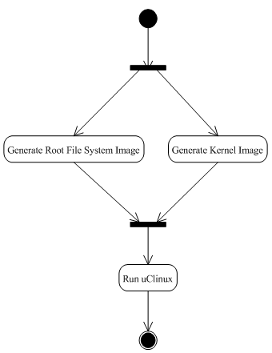

รูปที่ 3-24 การใช้งานไมโครซีลีนุกซ์กับเกมบอยแอดวานซ์

3.7.1 Generate Root File Systems Image
ในการสร้าง Root File Systems Image ซึ่งมีความสำคัญสำหรับผู้พัฒนาแอพพลิเคชันสำหรับเกมบอยแอดวานซ์มากกว่าการสร้าง Kernel Image ซึ่งได้มีการเตรียมไว้ให้แล้ว ไม่จำเป็นต้องสร้างใหม่ Root File Systems Image ประกอบไปด้วยแอพพลิเคชัน โปรแกรทั่วไป แฟ้มข้อมูล และแฟ้มที่จำเป็นในการทำงานนั้นสามารถแยกการพัฒนาได้เป็น 2 ส่วนดังรูปที่ 3-25 ตามเส้นทางด้านซ้ายและขวา
ตามเส้นทางด้านซ้ายจากโค้ดต้นแบบของแอพพลิเคชัน (Application’s Sources) ที่ทำการสร้างและแก้ไขนำไปทำการคอมไพล์เป็นออปเจ๊กของแอพพลิเคชันแบบ ELF และทำการลิงค์กับไลบรารี ซึ่งเราอาจจะทำการแก้ไขจากโค้ดต้นแบบของไลบรารีได้เนื่องจากไลบรารีที่ใช้งานยังอยู่ในการพัฒนา หลังจากที่ทำการลิงค์เรียบร้อยแล้ว จะได้แอพพลิเคชันที่สามารถทำงานได้แบบ ELF แล้วทำการแปลงจากแบบ ELF ไปเป็นแบบแฟลทให้สามารถทำงานได้บนเกมบอยแอดวานซ์ด้วยโปรแกรม elf2flt
ตามเส้นทางด้านขวาจากไดเรกทอรี่สำหรับทำเป็นรูตไดเรกทอรี่ของไมโครซีลีนุกซ์ซึ่งจำเป็นต้องจัดเตรียมไหล์ที่จำเป็นในการทำงานสำหรับแอพพลิเคชันและตัวไมโครซีลีนุกซ์เอง แล้วนำแอพพลิเคชันที่ได้จากเส้นทางด้านซ้ายมารวมด้วย ได้เป็นไดเรกทอรี่ที่พร้อมจะนำไปสร้างเป็นรูทไดเรกทอรี่ แล้วนำมาแปลงมาเป็นไบนารีที่พร้อมนำไปทำงานบนเกมบอยแอดวานซ์

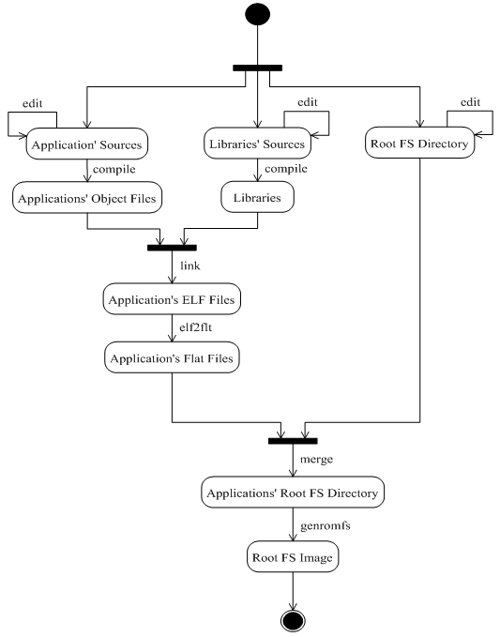

รูปที่ 3-25 Generate Root FS Image

3.7.2 Generate Kernel Image
ในการสร้าง Kernel Image นั้นไม่จำเป็นที่ต้องมีการสร้างทุกครั้ง แต่จะทำการสร้างเมื่อมีการแก้ไข หรือคอนฟิกไมโครซีลีนุกซ์ใหม่เท่านั้น ซึ่งขั้นตอนการสร้างแสดงดังรูปที่ 3-26
จากโค้ดต้นแบบของไมโครซีลีนุกซ์ที่ทำการแก้ไขแล้วทำการคอนฟิกให้พร้อมสำหรับคอมไพล์ได้เป็นไฟล์แบบ ELF และการแปลงเป็นไบนารีด้วยโปรแกรม objdump

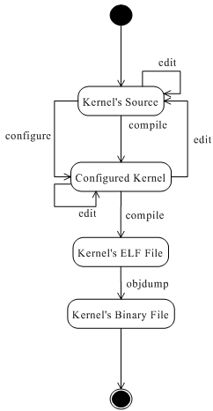

รูปที่ 3-26 Generate Kernel Image

3.7.3 Run Kernel
เมื่อได้ Kernel Image และ Root File Systems Image แล้วนำมาทำงานบนเกมบอยแล้วนั้นมีขั้นตอนการทำงานดังรูปที่ 3-27

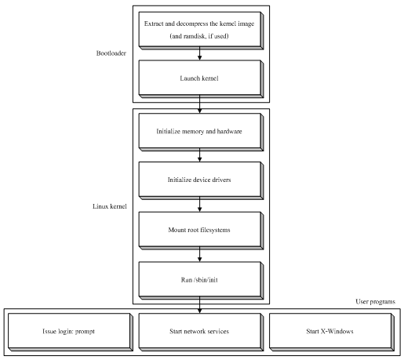

รูปที่ 3-27 Run uClinux

เมื่อทำการสั่งให้ไมโครซีลีนุกซ์ทำงาน ตัวไมโครซีลีนุกซ์จะทำการเมาท์กับ Root File System ซึ่งอยู่ในหน่วยความจำ เมื่อเมาท์เรียบร้อยแล้วไมโครซีลีนุกซ์จะทำการรันแอพพลิเคชัน

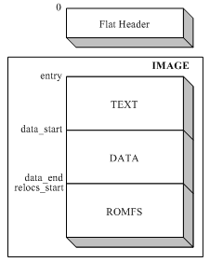

รูปที่ 3-28 แสดงส่วนประกอบของไมโครซีลีนุกซ์ที่คอมไพล์เรียบร้อยแล้ว
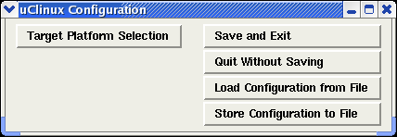

รูปที่ 3-29 ขั้นตอนการคอนฟิกไมโครซีลีนุกซ์ โดยคำสั่ง make xconfig (1)

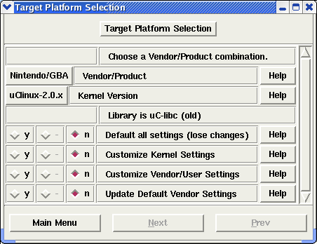

รูปที่ 3-30 ขั้นตอนการคอนฟิกไมโครซีลีนุกซ์ โดยคำสั่ง make xconfig (2)

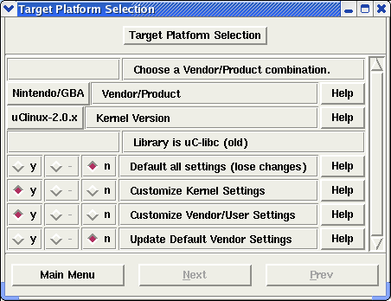

รูปที่ 3-31 ขั้นตอนการคอนฟิกไมโครซีลีนุกซ์ โดยคำสั่ง make xconfig (3)

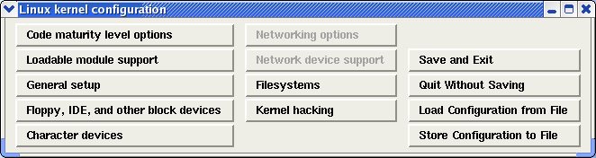

รูปที่ 3-32 ขั้นตอนการคอนฟิกไมโครซีลีนุกซ์ โดยคำสั่ง make xconfig (4)

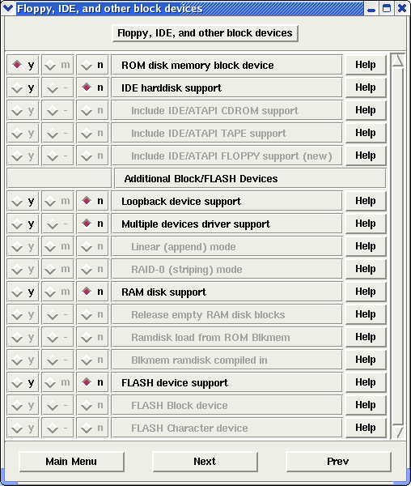

รูปที่ 3-33 ขั้นตอนการคอนฟิกไมโครซีลีนุกซ์ โดยคำสั่ง make xconfig (5)

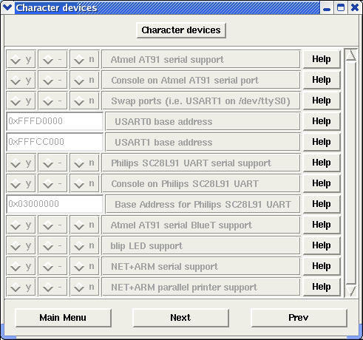

รูปที่ 3-34 ขั้นตอนการคอนฟิกไมโครซีลีนุกซ์ โดยคำสั่ง make xconfig (6)

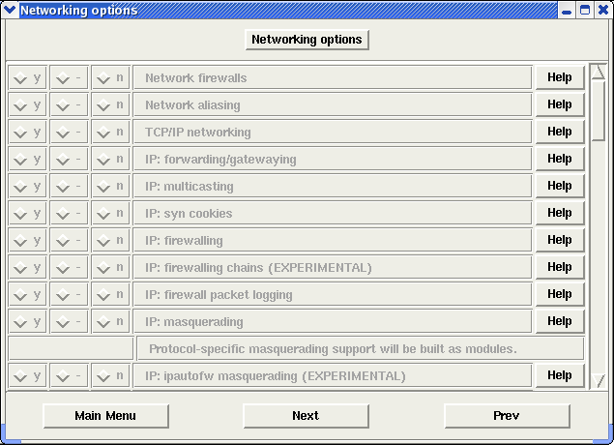

รูปที่ 3-35 ขั้นตอนการคอนฟิกไมโครซีลีนุกซ์ โดยคำสั่ง make xconfig (7)

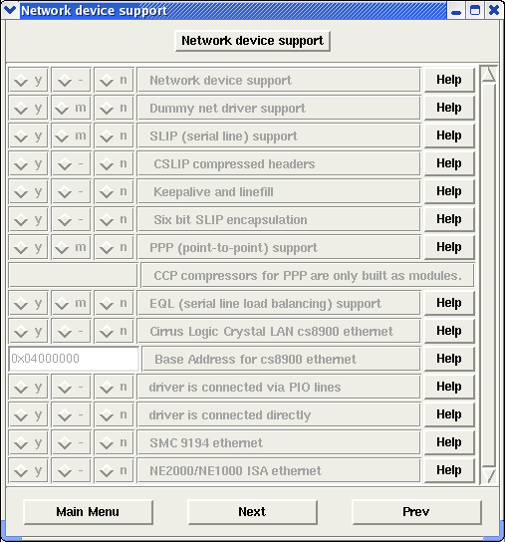

รูปที่ 3-36 ขั้นตอนการคอนฟิกไมโครซีลีนุกซ์ โดยคำสั่ง make xconfig (8)

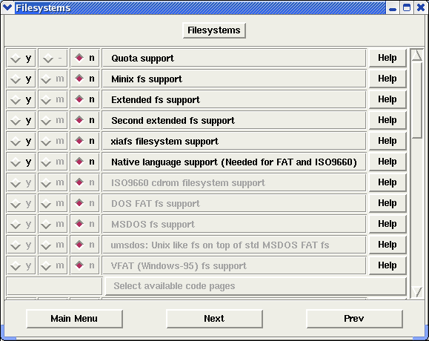

รูปที่ 3-37 ขั้นตอนการคอนฟิกไมโครซีลีนุกซ์ โดยคำสั่ง make xconfig (9)

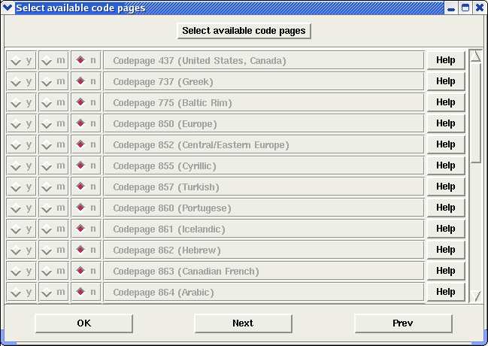

รูปที่ 3-38 ขั้นตอนการคอนฟิกไมโครซีลีนุกซ์ โดยคำสั่ง make xconfig (10)

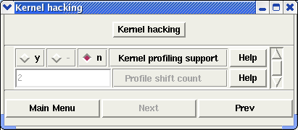

รูปที่ 3-39 ขั้นตอนการคอนฟิกไมโครซีลีนุกซ์ โดยคำสั่ง make xconfig (11)

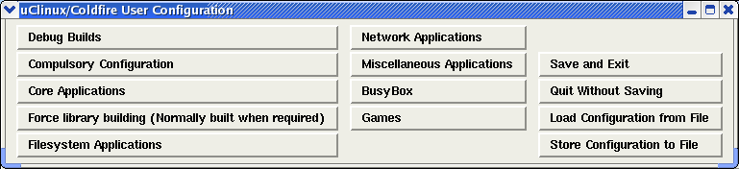

รูปที่ 3-40 ขั้นตอนการคอนฟิกไมโครซีลีนุกซ์ โดยคำสั่ง make xconfig (12)

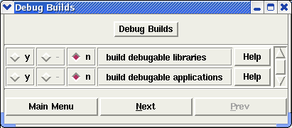

รูปที่ 3-41 ขั้นตอนการคอนฟิกไมโครซีลีนุกซ์ โดยคำสั่ง make xconfig (13)

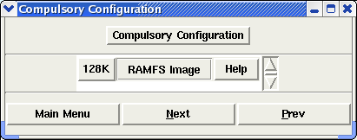

รูปที่ 3-42 ขั้นตอนการคอนฟิกไมโครซีลีนุกซ์ โดยคำสั่ง make xconfig (14)

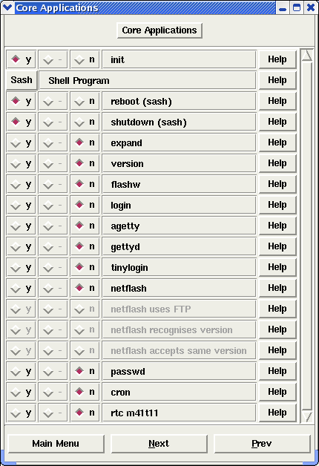

รูปที่ 3-43 ขั้นตอนการคอนฟิกไมโครซีลีนุกซ์ โดยคำสั่ง make xconfig (15)

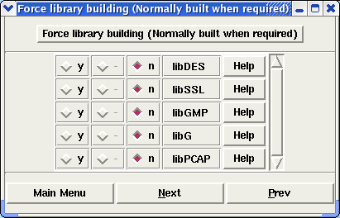

รูปที่ 3-44 ขั้นตอนการคอนฟิกไมโครซีลีนุกซ์ โดยคำสั่ง make xconfig (16)

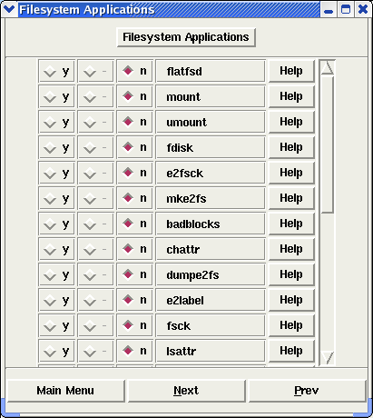

รูปที่ 3-45 ขั้นตอนการคอนฟิกไมโครซีลีนุกซ์ โดยคำสั่ง make xconfig (17)

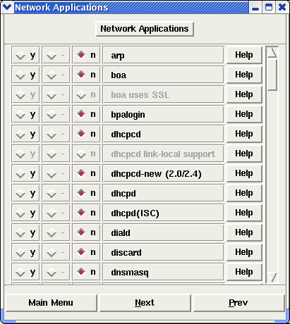

รูปที่ 3-46 ขั้นตอนการคอนฟิกไมโครซีลีนุกซ์ โดยคำสั่ง make xconfig (18)

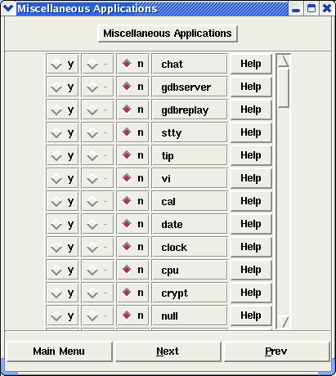

รูปที่ 3-47 ขั้นตอนการคอนฟิกไมโครซีลีนุกซ์ โดยคำสั่ง make xconfig (19)

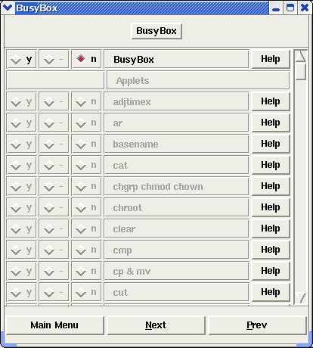

รูปที่ 3-48 ขั้นตอนการคอนฟิกไมโครซีลีนุกซ์ โดยคำสั่ง make xconfig (20)

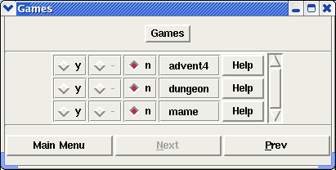

รูปที่ 3-49 ขั้นตอนการคอนฟิกไมโครซีลีนุกซ์ โดยคำสั่ง make xconfig (21)

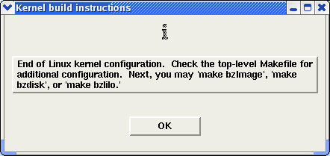

รูปที่ 3-50 ขั้นตอนการคอนฟิกไมโครซีลีนุกซ์ โดยคำสั่ง make xconfig (22)

3.8 การสร้างเครื่องมืออำนวยความสะดวกในการพัฒนาโปรแกรมบนเครื่องเกมบอยแอดวานซ์

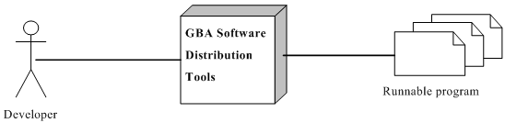

รูปที่ 3-51 รูปแบบการใช้งานเครื่องมือพัฒนาแอพพลิเคชันบนเกมบอยแอดวานซ์

ในปัจจุบันการที่จะเขียนโปรแกรมให้สามารถทำงานได้บนเครื่องเกมบอยแอดวานซ์ ยังถือว่าทำได้ยาก เนื่องจากการสร้างโปรแกรมบนเครื่องเกมบอยแอดวานซ์จะต้องอาศัยเครื่องมือหลายๆอย่างด้วยกัน อีกทั้งยังจะต้องศึกษาวิธีการใช้เครื่องมือต่างๆด้วย ในโครงงานจึงจัดทำเครื่องมืออำนวยความสะดวกในการสร้างโปรแกรมบนเครื่องเกมบอยแอดวานซ์ขึ้นโดยสามารถแบ่งออกได้เป็น 2 ประเภทคือ เป็นเครื่องมือช่วยในการสร้างโปรแกรมบนเครื่องเกมบอยแอดวานซ์โดยตรงหรือไม่พึ่งระบบปฏิบัติการ และเครื่องมือช่วยในการสร้างโปรแกรมบนเครื่องเกมบอยแอดวานซ์แบบพึ่งระบบปฏิบัติการ โดยผลงานที่ออกมาจะอยู่ในรูปของซีดีรอม

3.8.1 เครื่องมือช่วยในการพัฒนาโปรแกรมบนเครื่องเกมบอยแอดวานซ์โดยตรง
เป็นการรวบรวมเครื่องมือที่มีการเผยแพร่อยู่ในระบบเครือข่าย และทำการศึกษาเครื่องมือต่างๆ เหล่านั้น แล้วสร้างเป็นเอกสารการใช้งานเครื่องมือต่างๆขึ้นมาเพื่อให้นักพัฒนาสามารถใช้งานเครื่องมือต่างๆได้อย่างรวดเร็ว โดยเครื่องมือและเอกสารต่างๆจะถูกจัดเก็บอยู่ในซีดีรอมแผ่นที่ 1
ภายใน CD-ROM แผ่นที่ 1 มีแพกเกจดังนี้
1. Compiler จะเป็นแพกเกจที่เก็บเครื่องมือคอมไพล์ เฉพาะของเครื่องเกมบอยแอดวานซ์
2. Emulator จะเป็นแพกเกจที่ใช้เก็บเครื่องมือทำงานเสมือนเครื่องเกมบอยแอดวานซ์
3. Misc Tools จะเป็นแพกเกจที่ใช้เก็บเครื่องมือในการแปลงข้อมูลต่างๆ ให้อยู่ในรูปแบบที่เป็นประโยชน์ต่อการสร้างโปรแกรม รวมไปถึงเครื่องมือในการส่งข้อมูลเข้าสู่ตลับ
4. MayNeedTool จะเป็นแพกเกจที่ใช้เก็บเครื่องมือซึ่งบางเครื่องมือข้างต้นมีความต้องการก่อนจึงจะสามารถใช้งานได้ เช่น Cygwin, DirectX, etc.
5. 1st Document.pdf เป็นเอกสารบอกถึงวิธีการใช้งานทุกๆ เครื่องมือภายใน CD-ROM

3.8.2 เครื่องมือช่วยในการพัฒนาโปรแกรมบนเครื่องเกมบอยแอดวานซ์แบบพึ่งพาระบบปฏิบัติการ
เป็นการรวบรวมเครื่องมือรวมไปถึง ข้อมูลคำสั่ง ของระบบปฏิบัติการ eCos กับระบบปฏิบัติการ ยูซีลีนุกซ์ที่จำเป็นต้องทำการดึงข้อมูลจากเครื่อข่ายมาไว้ในซีดีรอมแผ่นที่ 2 แล้วสร้างเอกสารในการใช้งานรวมไปถึงแนวทางการคอมไพล์ระบบปฏิบัติการทั้งสอง
ภายใน CD-ROM แผ่นที่ 2 มีโครงสร้างแพกเกจดังนี้
1. Compiler จะเป็นที่เก็บเครื่องมือครอส-คอมไพล์
2. eCos จะเป็นที่เก็บข้อมูลคำสั่งของระบบปฏิบัติการ eCos
3. uClinux จะเป็นที่เก็บข้อมูลคำสั่งของระบบปฏิบัติการ ยูซีลีนุกซ์
4. Xport จะเป็นสารบบที่เก็บโปรแกรมที่มากับอุปกรณ์ Xport
5. 2nd Document.pdf เป็นเอกสารบอกถึงวิธีการคอมไพล์ระบบปฏิบัติการทั้งสอง

